بسم تعالی

کیان پورآذر ۴۰۱۳۱۴۰۳

سوال ۱:
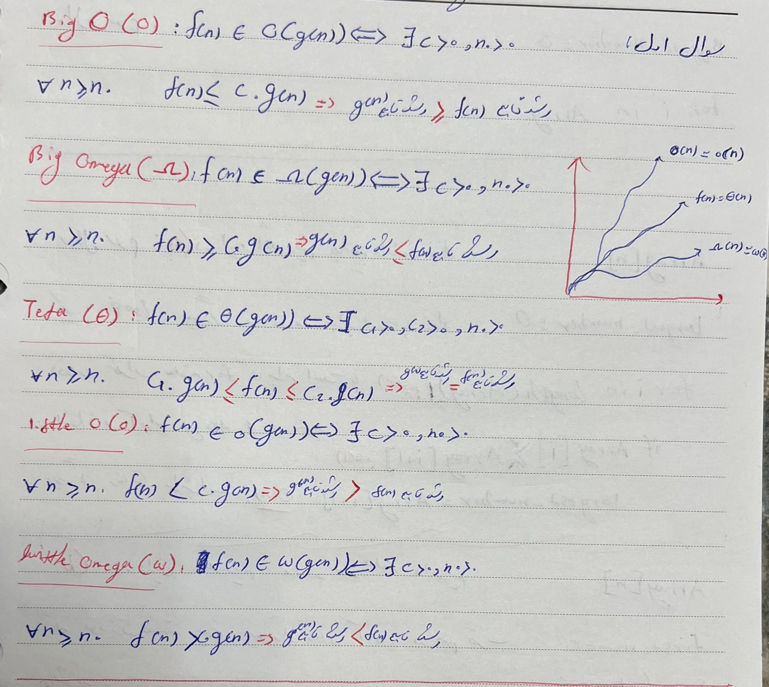
سوال ۲:
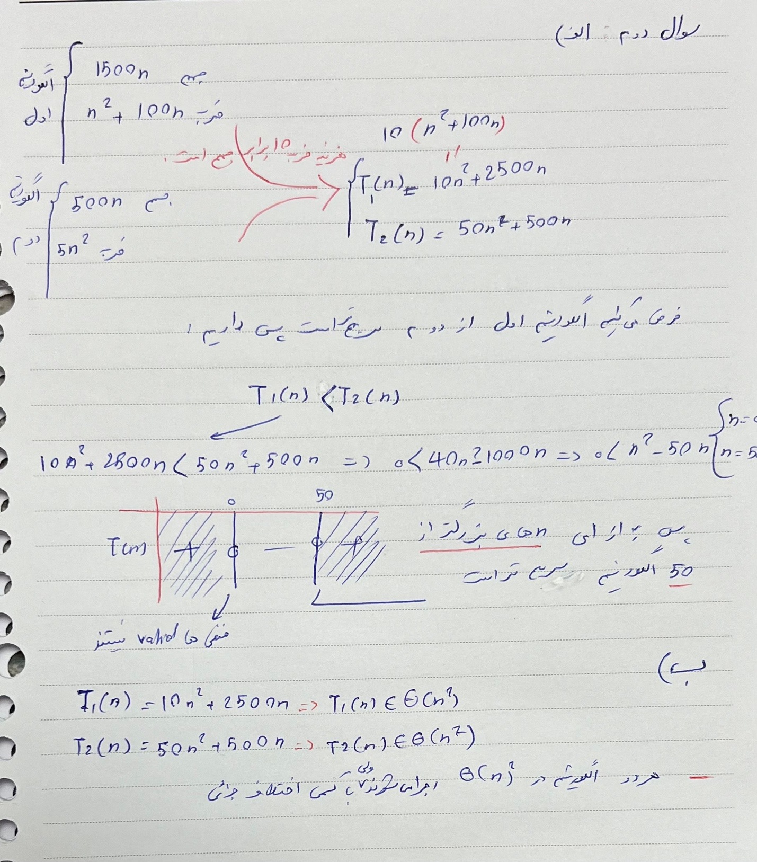
سوال ۳:
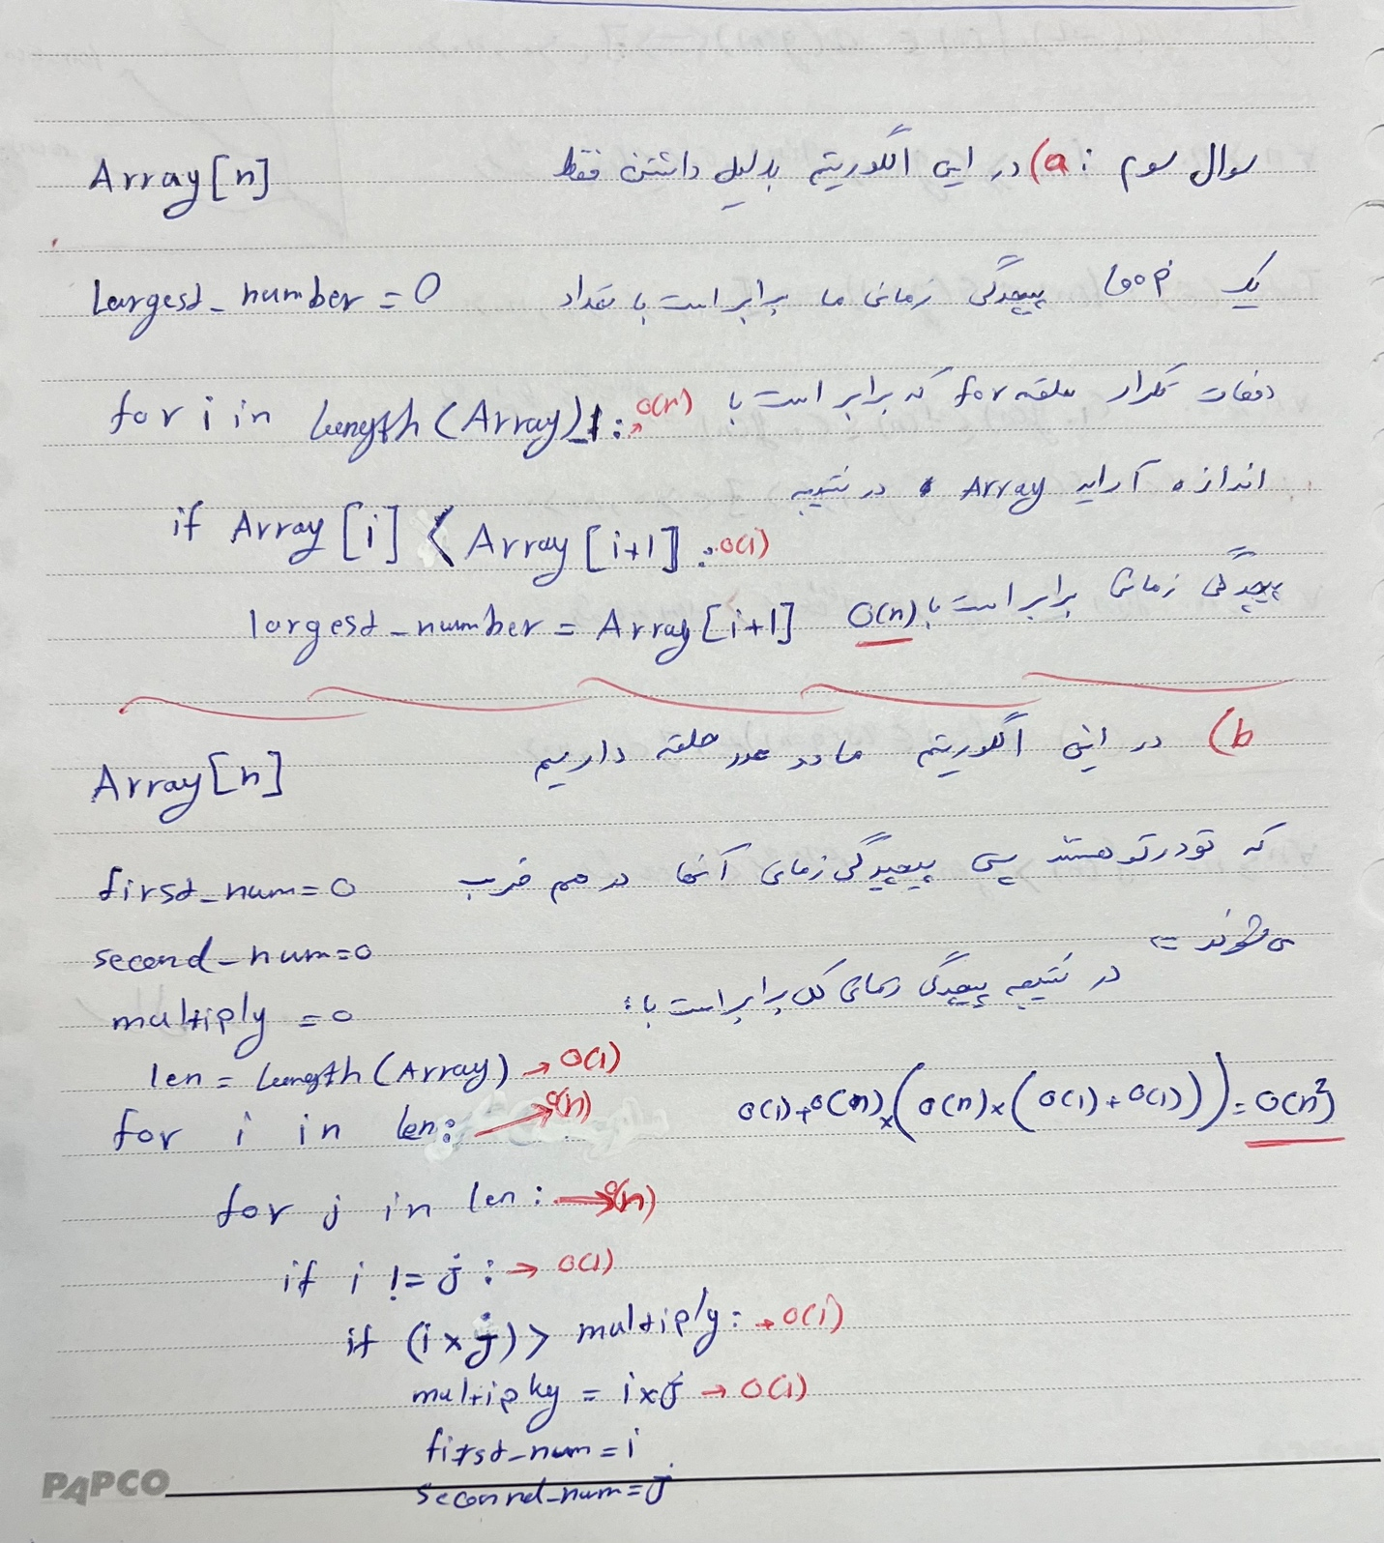
روش دوم:
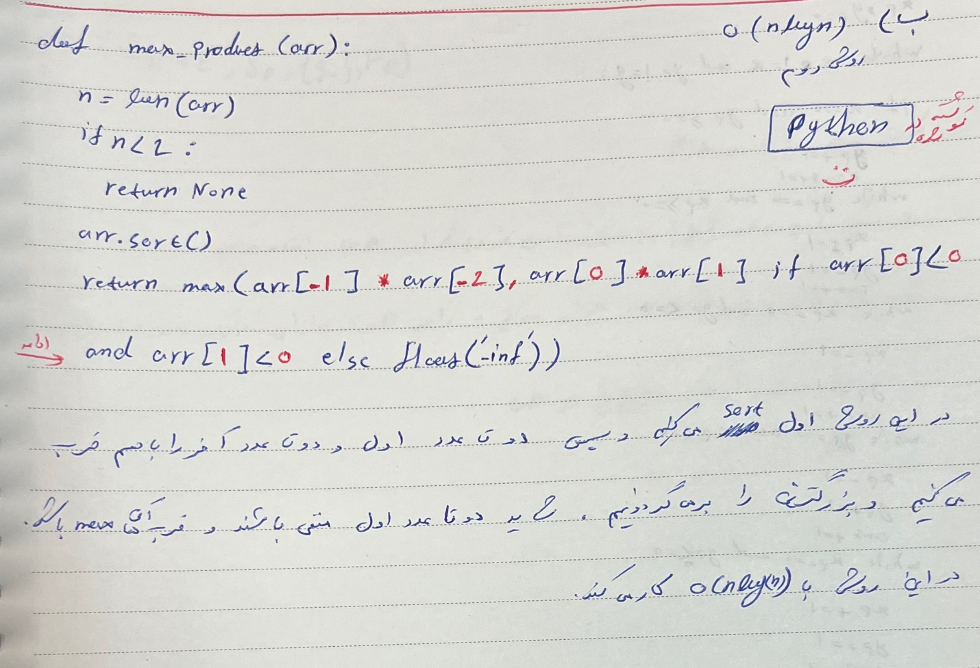

سوال ۴:
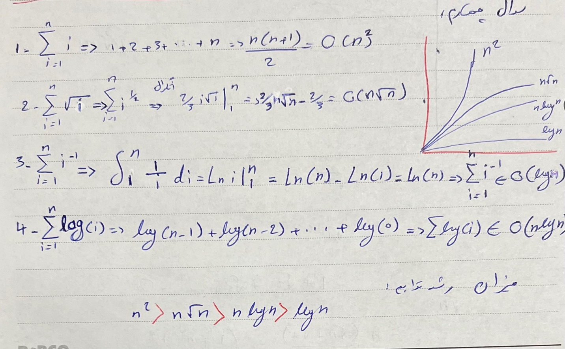

سوال ۵:

Insertion_Sort(A):
inversion_count = 0

for i in range(1, len(A)):
key = arr[i]
j = i - 1
while j >= 0 and key < A[j]:
arr[j + 1] = A[j]
j -= 1
inversion_count += 1
A[j + 1] = key

return inversion_count, A

